ΑΓΓΛΙΚΑ Δ ΤΑΞΗ - 15/5/2020
ΕΠΑΝΑΛΗΨΗ: - UNIT 3 - LESSONS 2 AND 3
- Places in a town/city
- Possessive Adjectives and Pronouns
Πατήστε τους παρακάτω συνδέσμους για δραστηριότητες:
http://photodentro.edu.gr/v/item/ds/8521/6372 picture dictionary-places in a city
(police station=αστυνομικό τμήμα, hospital=νοσοκομείο, library=βιβλιοθήκη, court=δικαστήριο, fire station=πυροσβεστική, garage=γκαράζ, palace=παλάτι, zoo=ζωολογικός κήπος, airport=αεροδρόμιο, hotel=ξενοδοχείο, art gallery=γκαλερί τέχνης, department store=πολυκατάστημα) Τις άλλες λεξούλες θα τις μάθουμε την άλλη φορά.
http://photodentro.edu.gr/v/item/ds/8521/6104 crossword-places in a town
http://photodentro.edu.gr/v/item/ds/8521/6114 hidden words-places in a town
http://ebooks.edu.gr/modules/ebook/show.php/DSDIM-D101/693/4597,20856/extras/British_Council/U3L2_Places_In_Town/index.html places in a town-game

Μελετήστε και θυμηθείτε τα κτητικά επίθετα και τις αντωνυμίες:
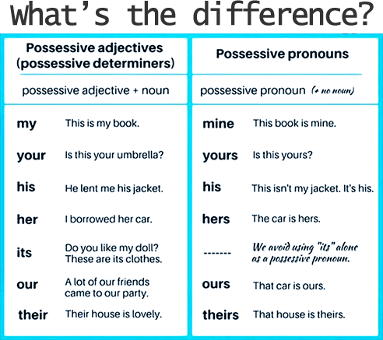
Τώρα μπορείτε να κάνετε τις παρακάτω ασκησούλες:
https://speakspeak.com/english-grammar-exercises/elementary/my-your-his-her-possessive-pronouns possessive adjectives and pronouns
https://www.learnenglishfeelgood.com/possessive-pronouns-adjectives2.html
https://www.englisch-hilfen.de/en/exercises/pronouns/possessive_pronouns2.htm
https://www.allthingsgrammar.com/uploads/2/3/2/9/23290220/atg-quiz-possadjpron-subjobj.pdf
Πατήστε τον επόμενο σύνδεσμο και μετά τις λέξεις Game για να παίξετε παιχνίδια:
https://learnenglishkids.britishcouncil.org/grammar-practice/possessives

